PRZYROST LUDNOŚCI JAKO PROBLEM GLOBALNY

Pierwsze spisy ludności prowadzone były w starożytności. Informacje o nich znajdują się w dziełach Konfucjusza, Platona, Arystotelesa. Jednak demografia, czyli nauka zajmująca się prawidłowościami rozwoju ludności wyodrębniła się jako jedna z nauk społecznych w XVII wieku.

ZMIANY LICZBY LUDNOŚCI
- Ostatnie zlodowacenie - po nim żyło na świecie ok. 5 mln ludności;
- Cztery tysiące lat temu: ok. 50 mln;
- Początek naszej ery: 200 - 400 mln (z tego 90 mln w Imperium Rzymskim i Chinach);
- XVII wiek - ok. 545 mln - od tego okresu obserwuje się stałe i coraz gwałtowniejsze zwiększanie tempa wzrostu liczby ludności;
- Podwojenie ludności: nastąpiło już po 200 latach, a więc w roku 1850, potem po 100, a więc w roku 1950 - przyczyna: znaczny spadek umieralności;
- Obecnie: co sekundę ludność świata wzrasta o 3 osoby (rocznie daje to ok. 100 mln)
- 1950 r. - 2,5 mld ludzi na świecie;
- 1980 r. - 4,4, mld;
- 1987 r. - 5,6 mld;
- 2000 r. - 6 mld;
- 2008 r. - 6 mld 707 mln;
- 2011 r. - 7 mld;
- 2026 - 8 mld (prognoza)
- 2043 - 9 mld (prognoza)
- 2130 - 14 mld (prognoza)

Dynamiczny wzrost liczby ludności powoduje rozwój olbrzymich ośrodków miejskich.

Megamiasta  (miasta świata) | - Mieszka w nich powyżej 1 mln mieszkańców;  - Ich liczba wzrasta (prawdopodobnie w 2025 r. takich miast w krajach rozwijających się będzie 486 i 53 w krajach rozwiniętych).
Aglomeracje miejskie | - Liczą ponad 4 mln ludności (w 2025 roku ma być 135 miast - gigantów).

Najważniejsze obecnie obserwowane procesy demograficzne na świecie to:
- Wzrost tempa przyrostu liczby ludności;
- Szybszy wzrost liczby ludności krajów słabo rozwiniętych niż krajów rozwiniętych;
- Nierównomierność rozmieszczenia ludności na kuli ziemskiej;
- Zmiany w rozmieszczeniu ludności świata - napływ do miast;
- Częste występowanie migracji.

PROBLEM WYŻYWIENIA LUDZKOŚCI

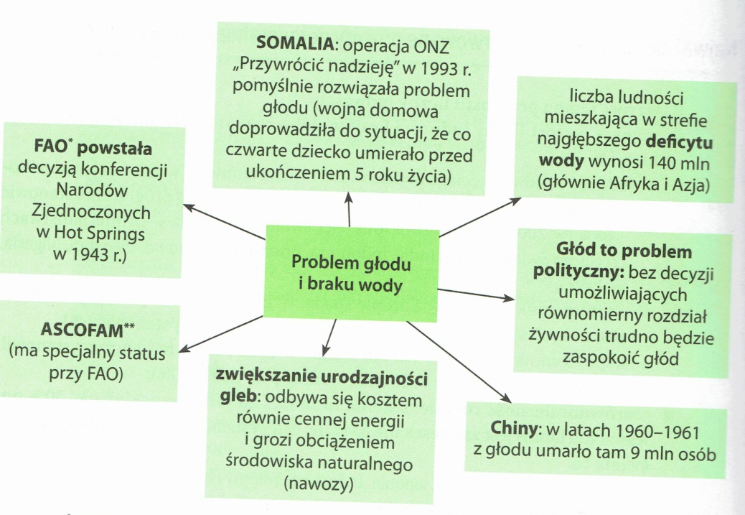

Próby rozwiązania problemu wyżywienia ludzkości:
- Zielona rewolucja:
a) geneza: w 1944 roku Fundacja Rockefellera wysłała do Meksyku naukowców, którzy doprowadzili do wzrostu plonów i w efekcie samowystarczalności Meksyku w produkcji żywności.
b) efekt: wzrost przyrostu naturalnego, co zniwelowało samowystarczalność Meksyku i pogłębiło różnice społeczne, ponieważ na drogie odmiany mogli sobie pozwolić tylko bogaci chłopi.
- Pomoc żywnościowa
- Międzynarodowe bezpieczeństwo żywnościowe.

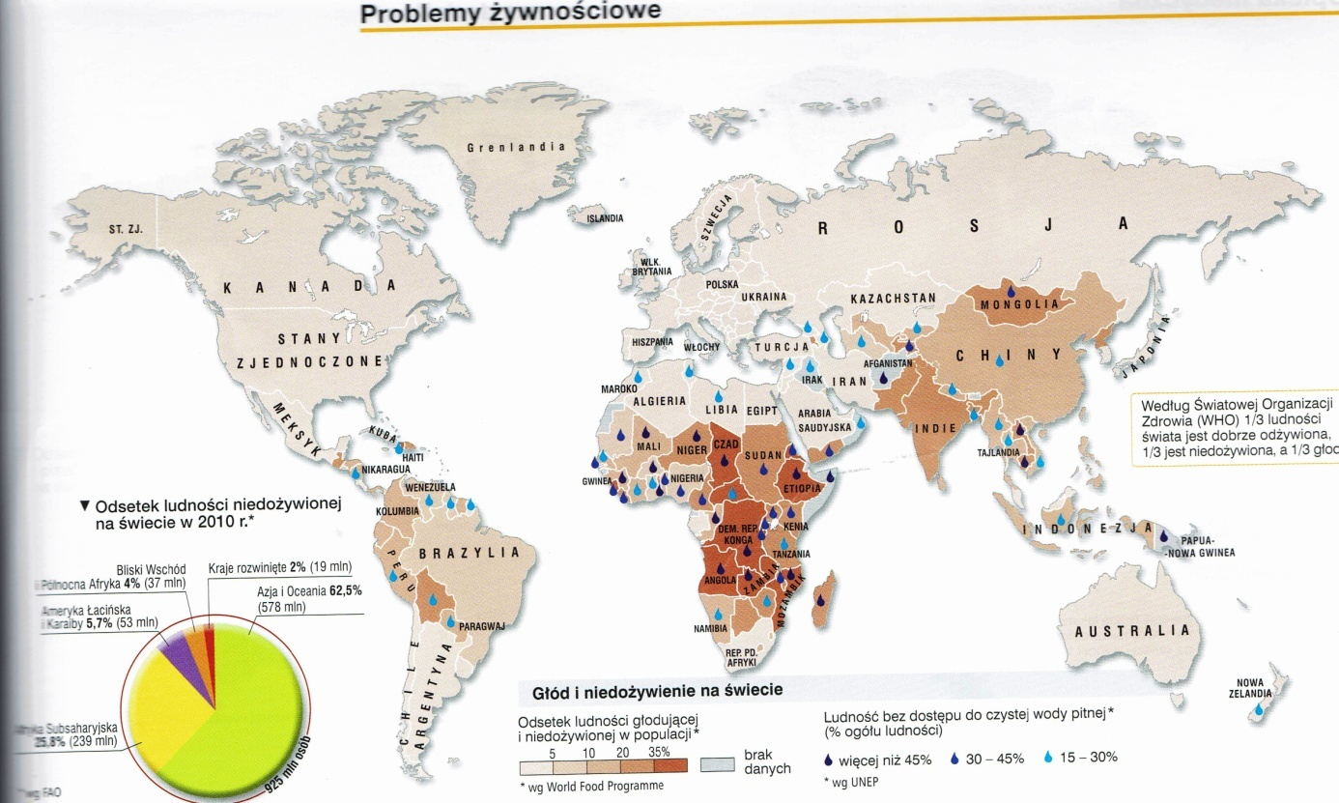

PROBLEMY EKOLOGICZNE

Przyczyny zagrożeń ekologicznych:
- Rozprzestrzenianie się substancji toksycznych;
- Niszczenie lasów i zakwaszanie jezior;
- Zanieczyszczenia górnych warstw atmosfery;
- Efekt cieplarniany;
- Rozrost miast;
- Zagłada lasów tropikalnych;
- Wymieranie gatunków.

A. ZANIECZYSZCZENIE POWIETRZA
- Główną przyczyną zanieczyszczenia powietrza jest emisja do atmosfery związków węgla, siarki i azotu, spowodowane rozwojem przemysłu i komunikacji. Gazy te tworzą warstwy utrudniające oddawanie ciepła przez powierzchnię Ziemi, powodując efekt cieplarniany. Jednocześnie są niszczone warstwy ozonu, co ułatwia przenikanie promieni słonecznych - zwłaszcza ultrafioletowych.
- Z powodu efektu cieplarnianego w ciągu najbliższych 50 lat temperatura na Ziemi może się podnieść nawet o 5 stopni Celsjusza. Niesie to za sobą niebezpieczeństwo topnienia lodowców, zwiększenia ilości wody w oceanach i zatopienia znacznych obszarów lądu, np. w Egipcie, Bangladeszu czy Chinach.
- Zagrożeniem dla atmosfery są także pyły, których emisja towarzyszy produkcji przemysłowej i energetyce konwencjonalnej.

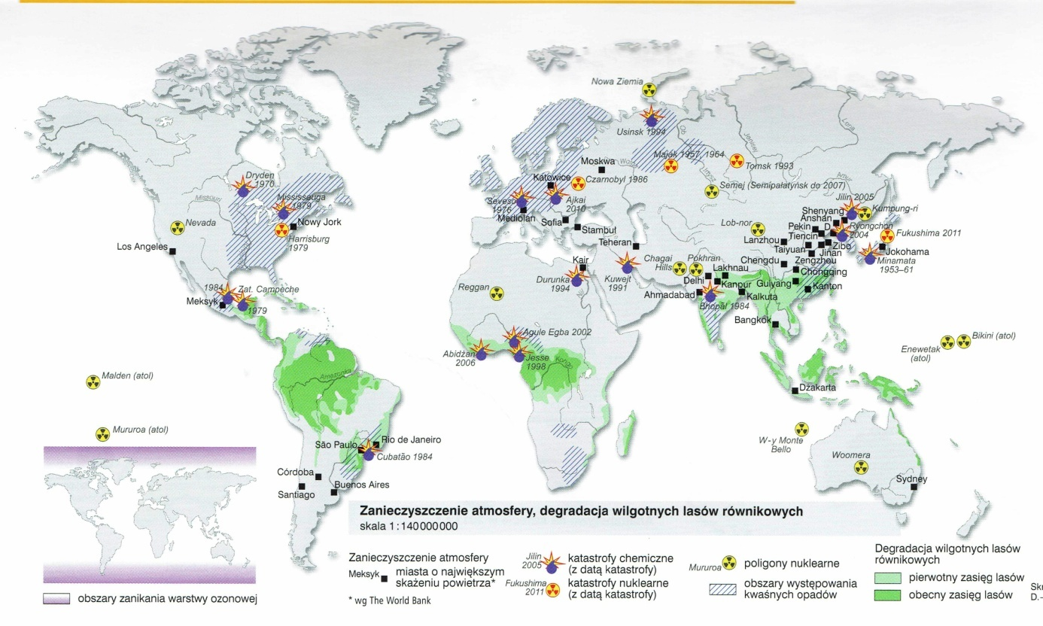

B. ZANIECZYSZCZENIE WODY I GLEBY
- Degradacja gleby stanowi istotny problem z powodu potrzeby wyżywienia zwiększającej się populacji. Konieczne jest utrzymanie gleb w takim stanie, aby umożliwić produkcję rolniczą zwłaszcza w krajach Afryki i Azji Południowo - Wschodniej.
- Istnieje niebezpieczeństwo zalania przez oceany części pól uprawnych. Redukcja powierzchni lasów oraz przemysł wydobywczy powodują erozję gleb, zmiany ukształtowania terenu, a także obniżenie poziomu wód głębinowych.
- Problemem towarzyszącym degradacji gleb jest brak wody. Dotyczy to zarówno wody pitnej, jak i potrzebnej do produkcji rolnej i przemysłowej. Ochrona zasobów wodnych przed zanieczyszczeniami jest konieczna głównie w krajach uprzemysłowionych, a jej gromadzenie to wciąż nierozwiązany problem wywołujący wiele konfliktów.

